Круг беговой, диаметр 450 мм, глубина 140 мм, ободок от грызения, ольха. Возможно изготовление других диаметров
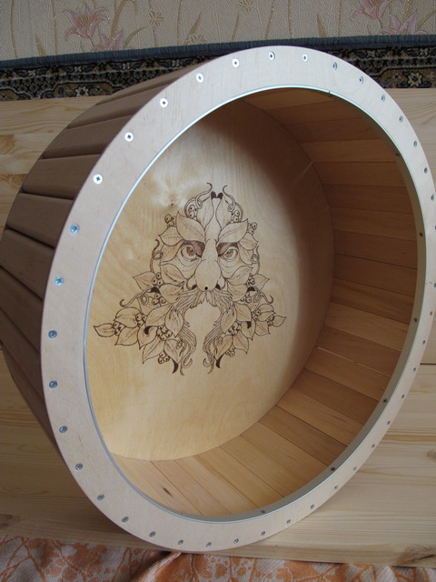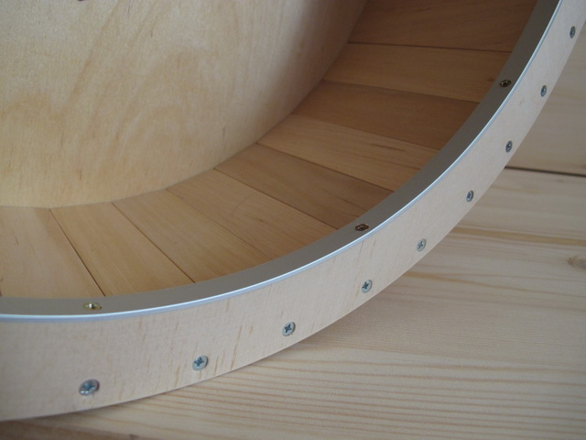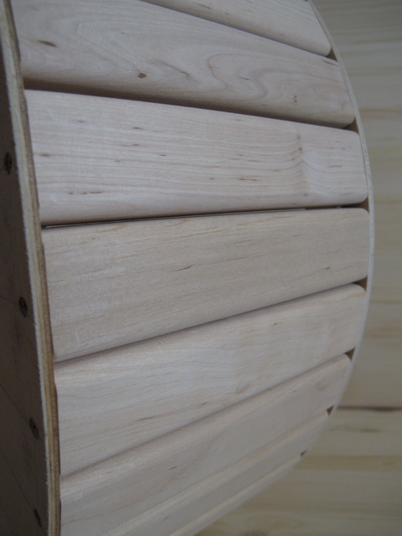

Комплекс игровой. Кубик 150х150х150 мм, вход 105 мм. Возможна другая компоновки 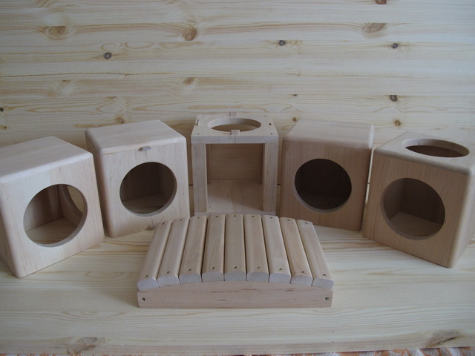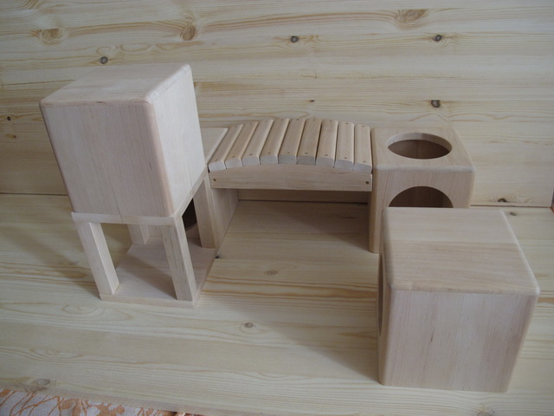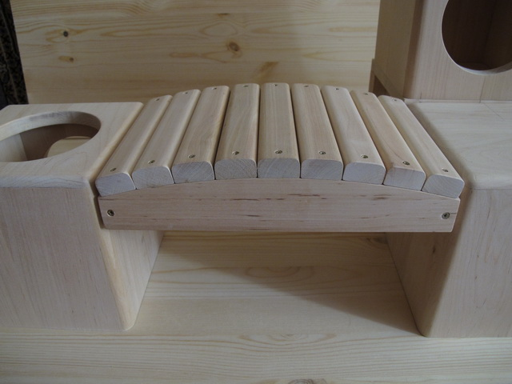 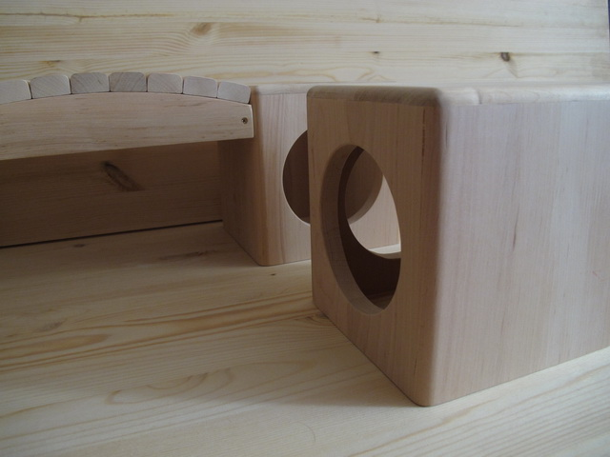
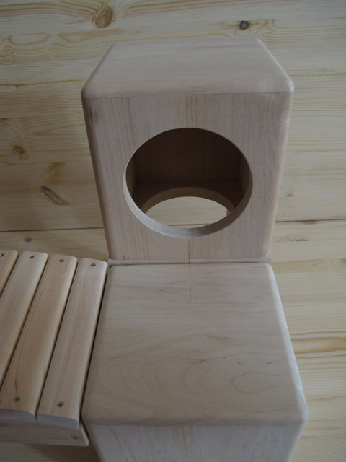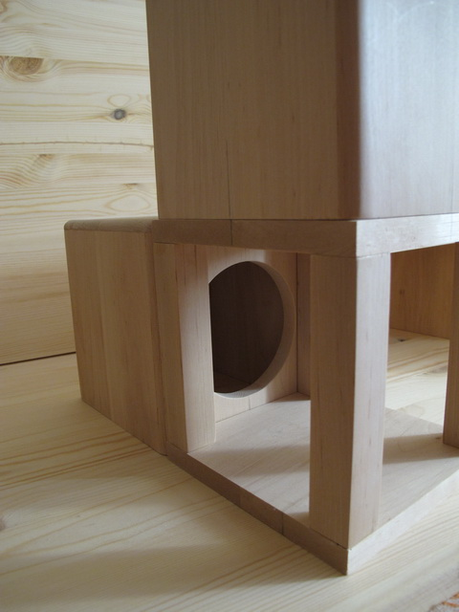

Тарелка беговая, диаметр 300 мм
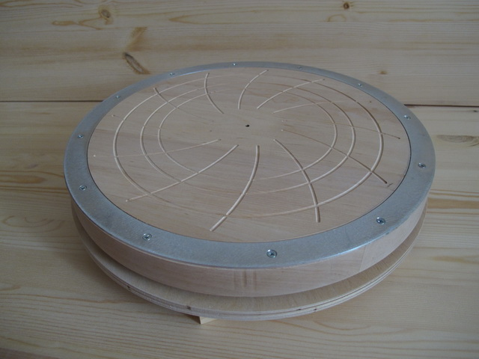
Туннель. Размеры: длина 250 мм, диаметр 180 мм, вход 105 мм, ольха, сосна 250 тыс.
длина 350 мм, диаметр 180 мм, вход 105 мм, ольха, сосна 300 тыс.
Подставки в комплекте
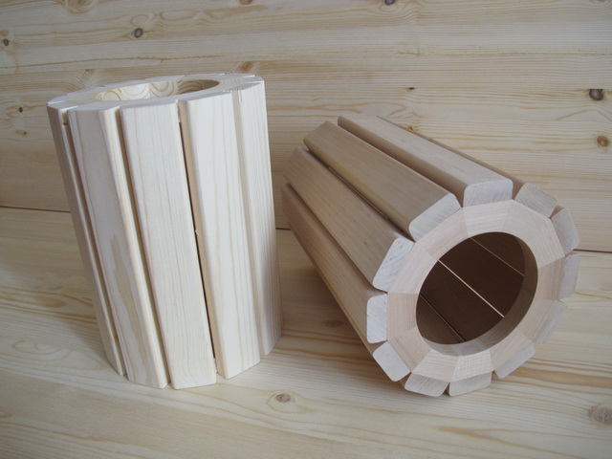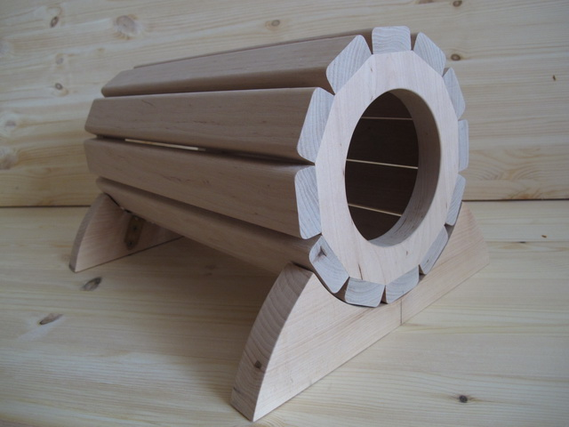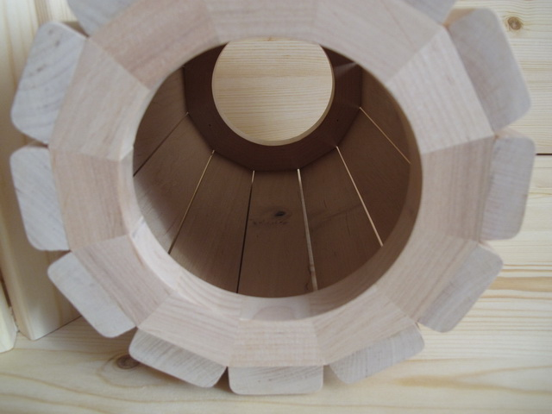

Мостик. Размеры: длина 500 мм, ширина 140-150 мм. Ободок от грызения, ольха, сосна от 150 тыс.
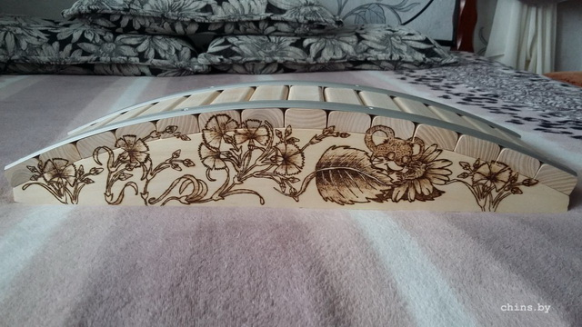
Сенница. Размеры: высота 160 мм, ширина 145 мм, глубина верхней части 115 мм, нижней – 75 мм, сетка с ячейкой 15х15 мм и 25х25 мм. Защита от грызения 240 тыс.
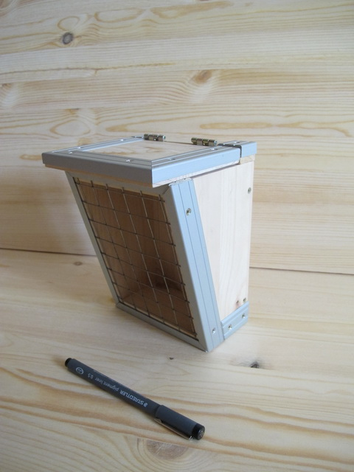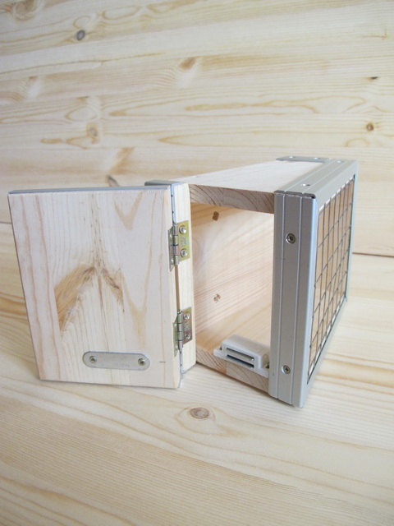

Домик одноэтажный, плоская крыша, сквозной, правый - левый. Размеры (дл., гл., выс.) 300х240х200 мм, вход 100х140 мм, ольха 380 тыс.
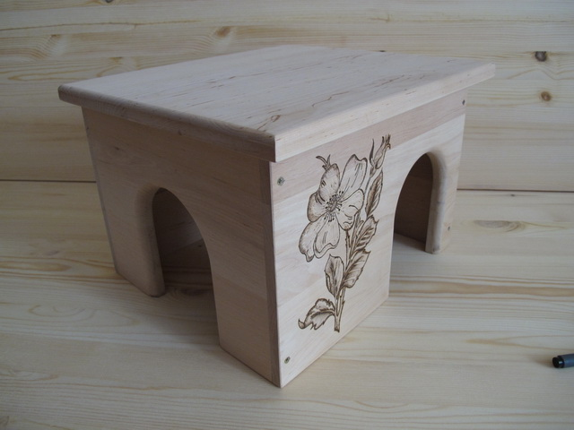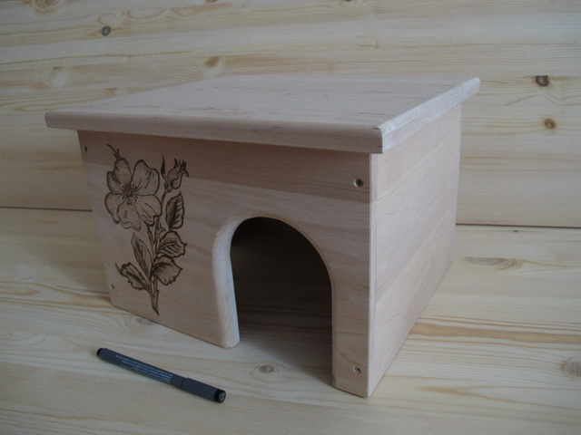
Домик одноэтажный, двухскатная крыша, правый - левый. Размеры (дл., гл., выс.) 295х235х205 мм, вход 100х140 мм, ольха 300 тыс
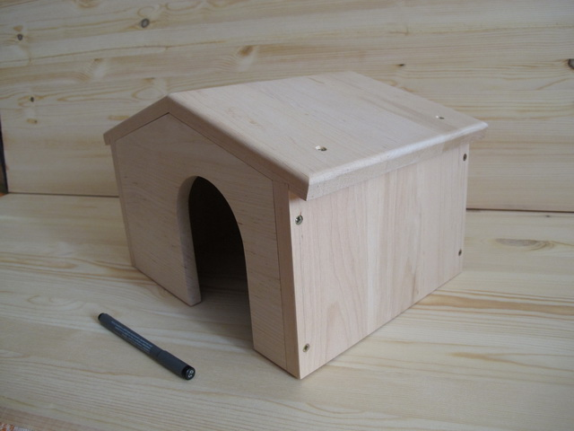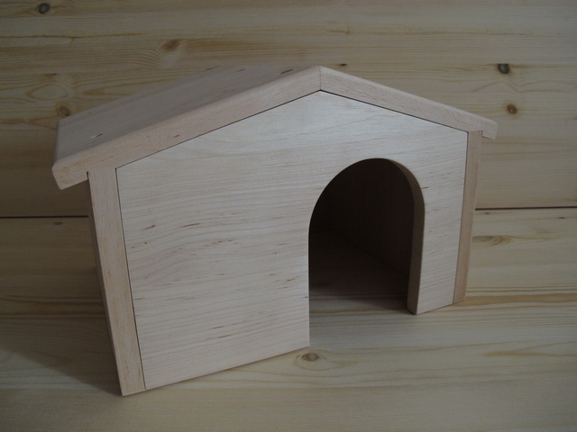
Домик с окошками, одноэтажный, плоская крыша, правый - левый. Размеры (дл., гл., выс.) 320х240х175 мм, вход 100х125 мм, ольха 350 тыс.
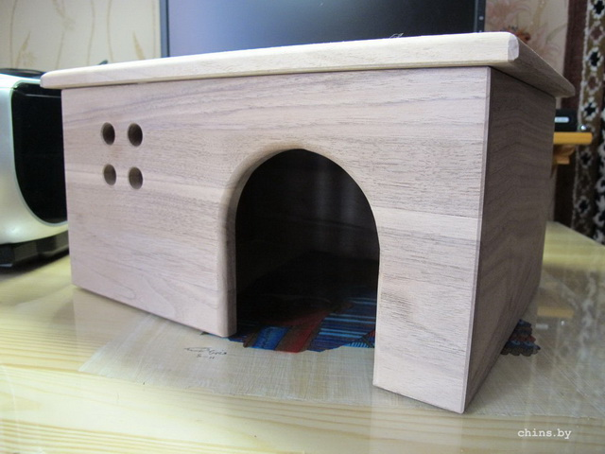
Домик-ангарчик, правый-левый. Размеры: длина 300 мм, ширина 305 мм, высота 235 мм, вход 115 мм, ольха, возможно изготовление других размеров 450 тыс
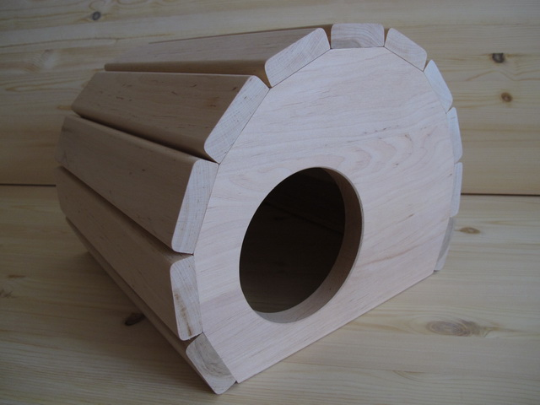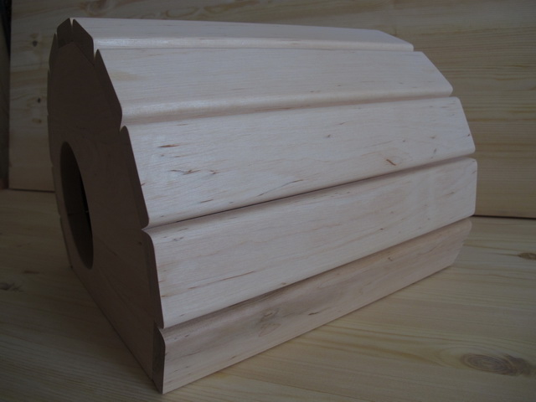
Стульчик-банкетка (Practical Stool) Размеры: длина 400 мм, ширина 220 мм, высота 224 мм, ольха, покрытие – масло, при 400 тыс.
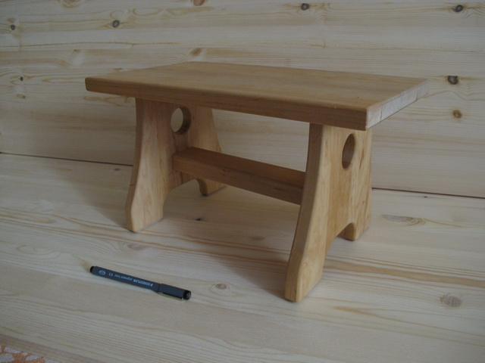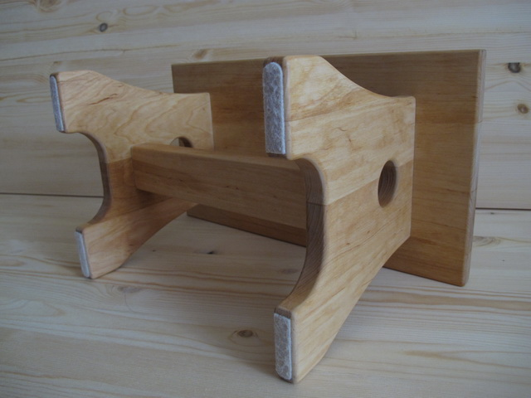
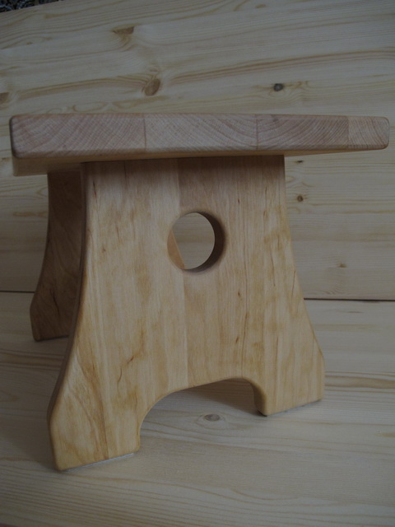 По вопросам nikolaiwood87@mail.ru либо 8 029 960 91 16

